Me bastas tú, Señor de la Vida

-Señor de la Vida,

no sé cómo será la nueva tierra,

y vivo en ese empeño.

No sé cómo serán los cielos nuevos,

y con esa esperanza me desvivo.

Pero una cosa sé, y eso me basta…

que creo en ti, Señor y Padre nuestro,

mi roca, mi vida, mi esperanza.

Me basta tu Palabra, Arquitecto del mundo.

Me basta tu Promesa, Inventor de la vida,

Ingeniero de todos nuestros sueños.

Me bastas tú, Señor y Padre nuestro,

para vivir despiert@

en la tarea de renovar la tierra,

cerrar los ojos cuando llegue el día

y despertar gozosamente

sorprendid@ en el cielo,

sorpresa de un amor

sorprendente y desmedido,

como el que Tú nos tienes,

Señor de la Vida y Padre nuestro.

**Te lo pedimos con María, reina de las Misiones. Amén.**

Evangelio

10-noviembre-2019

32º-ORDINARIO-C

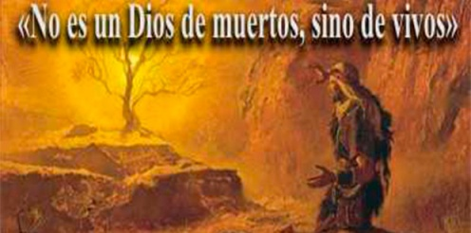

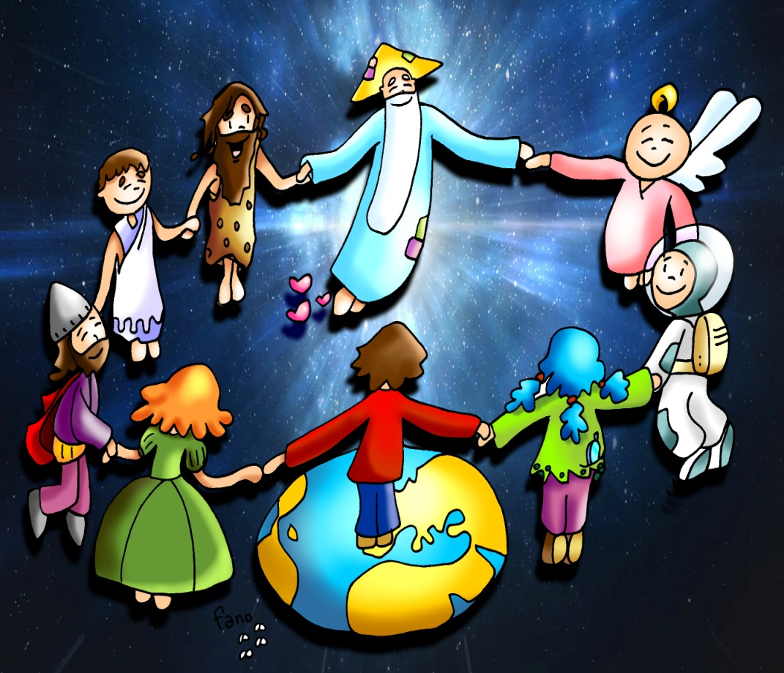





**2º MACABEOS 7,1-2.9-14: *El rey del universo nos resucitará para una vida eterna.***

*En aquellos días, sucedió que arrestaron a siete hermanos con su madre. El rey los hizo azotar con látigos y nervios para forzarlos a comer carne de cerdo, prohibida por la ley. Uno de ellos habló en nombre de los demás: «Qué pretendes sacar de nosotros? Estamos dispuestos a morir antes que quebrantar la ley de nuestros padres».* El segundo, estando a punto de morir, dijo: *«Tú, malvado, nos arrancas la vida presente; pero, cuando hayamos muerto por su ley,* ***el Rey del universo nos resucitará para una vida eterna****».* Después se burlaron del tercero. Cuando le pidieron que sacara la lengua, lo hizo enseguida y presentó las manos con gran valor. Y habló dignamente: *«Del Cielo las recibí y por sus leyes las desprecio; espero recobrarlas del mismo Dios».* El rey y su corte se asombraron del valor con que el joven despreciaba los tormentos. Cuando murió este, torturaron de modo semejante al cuarto. Y, cuando estaba a punto de morir, dijo: *«Vale la pena morir a manos de los hombres,* ***cuando se tiene la esperanza de que Dios mismo nos resucitará.*** *Tú, en cambio, no resucitarás para la vida». Palabra de Dios.*

**Sal 16: R/. Al despertar me saciaré de tu semblante, Señor.**

**2ª Tesalonicenses 2, 16-3, 5: *Que el Señor os dé fuerza para toda clase de palabras y obras buenas.***

**LUCAS 20, 27-38: *El Hijo del hombre ha venido a buscar y a salvar lo que estaba perdido.***

**Narrador:** En aquel tiempo, se acercaron algunos saduceos, los que dicen que no hay resurrección, y preguntaron a Jesús:

**Saduceos:** *«Maestro, Moisés nos dejó escrito: “Si a uno se le muere su hermano, dejando mujer pero sin hijos, que tome la mujer como esposa y de descendencia a su hermano. Pues bien, había siete hermanos; el primero se casó y murió sin hijos. El segundo y el tercero se casaron con ella, y así los siete, y murieron todos sin dejar hijos. Por último, también murió la mujer. Cuando llegue la resurrección, ¿de cuál de ellos será la mujer? Porque los siete la tuvieron como mujer».*

**Narrador:** Jesús les dijo:

**Jesús**: *«En este mundo los hombres se casan y las mujeres toman esposo, pero los que sean juzgados dignos de tomar parte en el mundo futuro y en la resurrección de entre los muertos no se casarán ni ellas serán dadas en matrimonio. Pues ya no pueden morir, ya que son como ángeles; y* ***son hijos de Dios, porque son hijos de la resurrección****. Y* ***que los muertos resucitan****, lo indicó el mismo Moisés en el episodio de la zarza, cuando llama al Señor: “Dios de Abrahán, Dios de Isaac, Dios de Jacob”.* ***No es Dios de muertos, sino de vivos****: porque para él todos están vivos». Palabra del Señor.*

***Palabra del Señor.***

***(Narrador-Saduceos-Jesús).***

A Dios no se le mueren los hijos:

para él todos están vivos.

**1. VER: Hay personas que se nos van.**

-Tanto los mayores como los pequeños sufrimos a veces la muerte de alguien que queremos, desde una mascota a un abuelito que se nos va. Y nos hacemos preguntas. Contamos nuestras experiencias y recordamos a Aylan.

***¿Cómo nos sentimos? ¿Qué hacemos? ¿Se acaba todo al morir? ¿Qué pasa con las personas que fallecen? ¿A dónde van?***

**2**. **JUZGAR: A Dios no se le mueren los hijos.**

-En la 1ª lectura se cuenta un caso real de 7 hermanos (el 7 es la perfección para los judíos) que son martirizados mueren por su fe, ellos están seguros de que “***el Rey del universo nos resucitará para una vida eterna”.***

-En el evangelio, los saduceos, que no creen en la resurrección, quieren poner en Jesús con una pregunta sobre un caso no rea: *“Si se muere una señora que tuvo siete maridos… ¿de quién será la esposa cuando resucite”?* Él les contesta que en el cielo no importa tanto lo material, “***que los muertos resucitan”*** y que seremos ***“como ángeles”,*** llenos del amor de Dios. ***“Dios es un Dios de vivos”.***

**¿QUÉ NOS QUIERE DECIR JESÚS?**

**1. CON LA MUERTE NO SE ACABA TODO:**

**\***Muchos creen que la muerte es el punto final, o que volvemos a nacer en una persona. Pero Jesús dando su vida nos ganó una vida nueva y nos ha dicho: *“Yo soy la resurrección y la vida” (Jn. 11,25).* Al morir nos vamos con Dios, seremos felices con él y con nuestros seres queridos, será como una gran fiesta, un gran banquete. Pero no pensemos que el cielo es una prolongación de esta vida de aquí ya que nuestro cuerpo, con sus accidentes y enfermedades, se queda aquí, pero nuestra alma se va junto a Dios.

**2. JESÚS NOS HA DEJADO MEDICINAS PARA LA INMORTALIDAD:**

**\***Jesús nos ha enseñado qué tenemos que hacer **para tener un alma fuerte** y nos ha dejado unas medicinas, unas **vacunas** (¿cuáles creéis que son?) contra la muerte: -amando a Dios y teniendo una fe grande, -amando a todos, -comulgando el pan de la inmortalidad cada domingo, -sirviendo a todos… Por eso podemos decir que a Dios no se le mueren los hijos, les crecen las alas para resucitar a la nueva vida.

**3. En el DÍA DE LA IGLESIA DIOCESANA NOS SENTIMOS FAMILIA:**

**\***Somos un montón de gente, niños, jóvenes y adultos que pertenecemos a la iglesia diocesana con el obispo al frente. Todos creemos en Jesús, en la familia que formamos los cristianos, en la vida eterna. Rezamos por el obispo, tratamos de conocer qué se hace en catequesis, en liturgia y en Cáritas y colaboramos.

***¿Qué te está pidiendo Jesús?.***

**3. ACTUAR: Para Dios todos están vivos.**

-Damos gracias a Dios por la vida nueva y tratamos de descubrir cómo hacer el alma fuerte. -Hacemos un cartel como el de la portada y la frase del título.

***¿En qué podrías mejorar?*** ***¿Qué vamos a hacer?***

